به نام خدا
a= نرخ رشد طبیعی جمعیت شکار
b= نرخ شکار شدن شکار ها
c= نرخ رشد شکارچی براثر تغذیه
d =نرخ مرگ و میر شکارچی
x= جمعیت شکار
y= جمعیت شکارچی
u(t)= ورودی پله
x(0)= شرایط اولیه جمعیت شکار
y(0)= شرایط اولیه جمعیت شکارچی
سیستم با ورودی پله‌ای
یک ورودی پله‌ای واحد به معادله جمعیت شکار اضافه شد تا تأثیر ورود شکار جدید بر رفتار سیستم بررسی شود. نتایج نشان داد که این ورودی باعث تغییر نقطه تعادل و ضرایب ماتریس سیستم خطی‌شده می‌شود. در لحظه شروع نیز با توجه به شرایط اولیه برابر ۸، نرخ تغییرات جمعیت شکار مثبت و برابر ۴٫۵۲ و نرخ تغییرات جمعیت شکارچی منفی و برابر ۱٫۷۶ به دست آمد. بنابراین، ورود شکار جدید می‌تواند روند طبیعی تعامل دو جمعیت را تغییر دهد و بر رفتار دینامیکی کل سیستم تأثیر بگذارد.

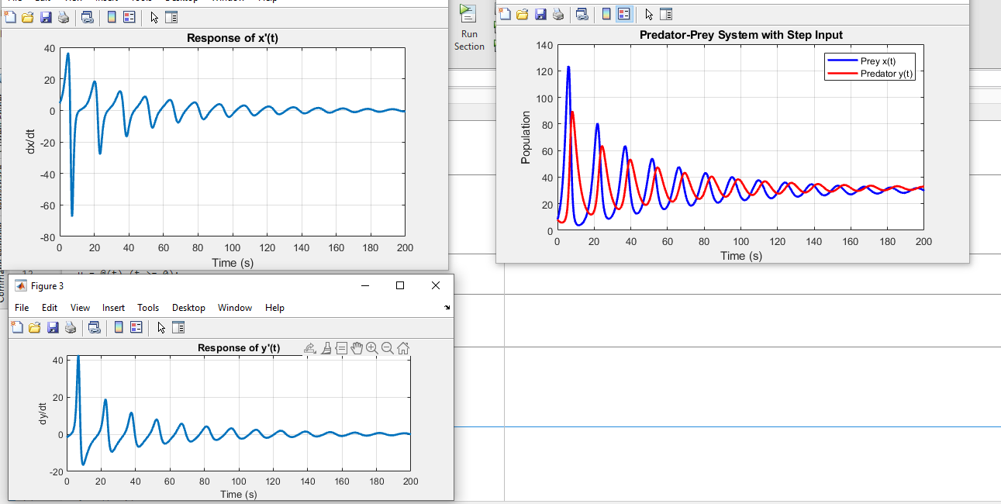

سیستم بدون ورودی پله‌ای

رفتار سیستم شکار و شکارچی بدون اعمال ورودی خارجی بررسی شد. نتایج شبیه‌سازی نشان می‌دهد که تغییرات جمعیت دو گروه کاملاً به تعامل میان آن‌ها وابسته است؛ به‌طوری‌که افزایش جمعیت شکار باعث فراهم شدن غذای بیشتر برای شکارچی و افزایش جمعیت شکارچی موجب کاهش جمعیت شکار می‌شود. همچنین خطی‌سازی سیستم در نقطه تعادل نشان داد که قطب‌ها روی محور موهومی قرار دارند؛ بنابراین سیستم در مدل خطی‌شده دارای رفتار نوسانی بدون میرایی است.



